ДЕПАРТАМЕНТ ОБРАЗОВАНИЯ ГОРОДА МОСКВЫ

Измеряем ВРЕМЯ

«Время — материя, из которой состоит жизнь»
Бенджамин Франклин

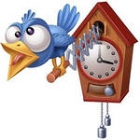

Работа
учащегося 5 «Б» класса Лицея №1575 САО г. Москвы
Слепухина Ильи

Руководитель работы
Савинова Е.В.,учитель начальных классов

МОСКВА 2016

Аннотация

Тема:Измеряем время

Автор работы:
Слепухин Илья, учащий 5 «Б» класса ГБОУ Лицея №1575 САО г. Москвы

Научный руководитель:Савинова Е.В., учитель начальных классов

Актуальность темы:
Наш век – век больших скоростей и великих открытий. Так хочется все успеть, много узнать, везде побывать. Для этого нужно правильно организовать свое время.

Проблема:Такой привычный измерительный прибор как часы не все умеют правильно применять.

Предмет исследования:Часы

Гипотеза:даже 5-классник может собрать часы для личного пользования, и они помогут ему рациональнее использовать личное время

Цель:Собрать часы

План выполнения работы:
- Знакомство с информацией по теме в различных источниках.
- Изготовление часов.

Краткое описание работы:
В работе рассматривается такой измерительный прибор как часы.
Рассказано о видах часов, об элементах часов. Приведены иллюстрации исследуемых объектов, представлены исторические факты о создании первых часов.
Затронуто понятие времени.Особое внимание уделено важности правильного распределения своего личного времени.
Приведены пословицы и поговорки о часах, времени.
Описан процесс самостоятельной сборки часов.

Библиография:
Н.Цветкова «Время и часы»
Адам Харт – Дейвис «Книга о времени. Секреты времени: как оно работает, и как мы его измеряем»
В.А.Чернобров «Тайны времени»
А.Д. Романов «Проектирование приборов времени»
С.В.Тарасов «Приборы времени»
И.С.Беляков «Часовые механизмы»
http://istoriz.ru/chasy-istoriya-izobreteniya.html
https://ru.wikipedia.org/wiki/История_часов
http://rodnaya-tropinka.ru/istoriya-chasov/

ВВЕДЕНИЕ

Жизнь и время -два учителя.
Жизнь учит нас правильно распоряжаться временем,
время учит нас ценить жизнь.

Часы́ — прибор для определения текущего времени суток и измерения продолжительности временных интервалов в единицах, меньших чем одни сутки.
Само слово «часы» вошло в обиход приблизительно 700 лет назад, в 14 веке. Это слово произошло от латинского слова «clocca», означавшего звонок.
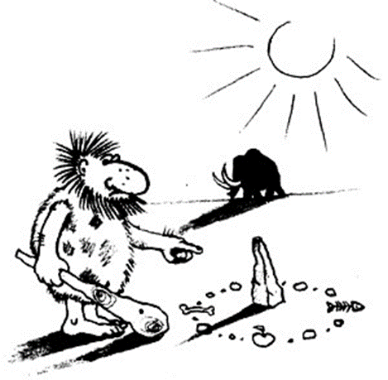 | Впервые люди стали определять время, смотря на солнце, а также наблюдая за его движением по небосклону в течение дня. Когда солнце находилось в самой высокой точке небосклона, значит, в это время был полдень, то есть середина дня. Когда солнце находилось ближе к горизонту, значит, это было либо утро, (солнце всходило), либо вечер (закат).
Древними греками год был поделен на двенадцать равных частей, которые впоследствии стали называть месяцами. Каждый месяц состоял из тридцати частей, которые были названы днями. Таким образом, в «греческом» году было 360 дней.
Жители древнего Египта и Вавилона решили разделить световой день, длившийся от заката до восхода солнца на двенадцать частей, которые впоследствии были названы часами. Также, они разделили ночь, которая длилась от заката до рассвета, также на двенадцать часов.

ВИДЫ ЧАСОВ

Солнечные часы
Первый простейший прибор для измерения времени — солнечные часы — был изобретен вавилонянами примерно 3,5 тысячи лет назад. Небольшой стержень (гномон) укрепляли на плоском камне (кадран), разграфленном линиями, — циферблате, часовой стрелкой служила тень от гномона. | 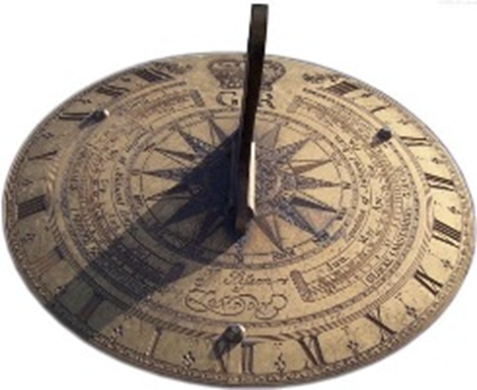
Простейшие солнечные часы показывают солнечное время, а не местное, то есть, не учитывают деление Земли на часовые пояса. Пользоваться солнечными часами можно только днём и при наличии Солнца.
В настоящее время солнечные часы по прямому назначению практически не используются.

Песочные часы
Первые песочные часы появились сравнительно недавно — всего тысячу лет назад. Эти часы основаны на том, что точно откалиброванный речной песок проходит через узкое отверстие, в 1 песчинку, в одинаковые промежутки времени. Половинки стеклянного сосуда имели форму чаши и
предназначались для измерения небольших промежутков времени, но имели недостаток: после пересыпания песка из верхней полости в нижнюю их приходилось переворачивать. На флоте песочные часы назывались склянками. | 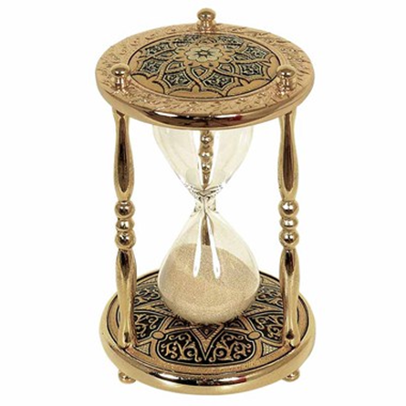

Водяные часы
Водяные часы — известный со времён ассиро-вавилонян и древнего Египта. Прибор для измерения промежутков времени в виде цилиндрического сосуда с истекающей струёй воды. Был в употреблении до XVII века. Водяные часы, также называемые клепсидрой имеют принцип действия схожий с песочными часами.
Изобрел водяные часы около 150 г. до н.э. древнегреческий механик-изобретатель Ктесибий из Александрии. Металлический или глиняный, а позже — стеклянный сосуд наполняли водой. Вода медленно, капля за каплей, вытекала, уровень ее понижался, и деления на сосуде указывали который час. Кстати, первый будильник на земле тоже был водяным, являясь одновременно школьным звонком. Его изобретателем считают | 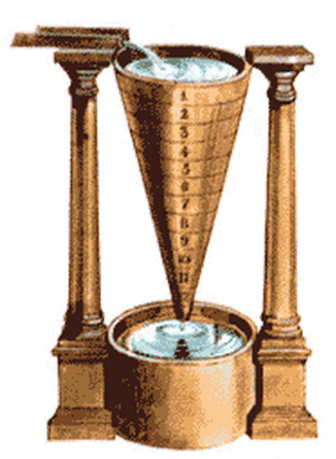
древнегреческого философа Платона. Прибор служил для созыва учеников на занятия и состоял из двух сосудов. В верхний наливали воду, и оттуда она понемногу выливалась в нижний, вытесняя из него воздух. Воздух по трубочке устремлялся к флейте, и она начинала звучать.
Огненные часы  В Европе и Китае были распространены так называемые «огневые» часы. Первые «огневые» часы появились в начале XIII века. Эти очень простые часы в виде длинной тонкой свечи с нанесенной по ее длине шкалой, сравнительно точно показывали время. Свечи, применявшиеся для этой цели, были длиной около метра. | 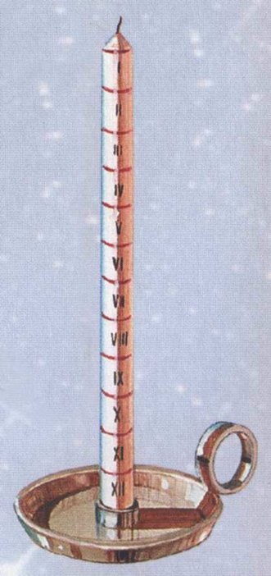

Механические часы  Механические часы появились в XIII веке в Европе. Их часовой механизм работал, используя энергию опускающегося груза, в качестве которого долгое время применялись каменные гири. Часы были большими и использовалисьредко. Их устанавливали в монастырях, чтобы монахи вовремя могли собираться на службу. Именно монахи и решили нанести на круг 12 делений, каждое из которых соответствовало одному часу. Только в XVI веке часы появились на городских зданиях.  В XIV-XV веках были созданы первые напольные и настенные часы.  Во второй половине XV века были созданы первые часы с пружинным двигателем. Источником энергии в таких часах была стальная пружина, которая во время раскручивания поворачивала колеса часового механизма. | 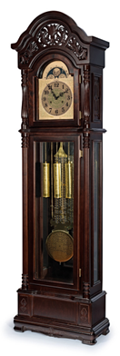  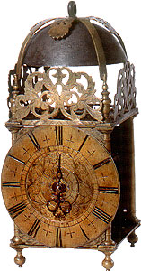

В XVI веке появились первые карманные часы. Такие приборы были большой редкостью, поэтому позволить себе их приобретение могли только богатые люди. | 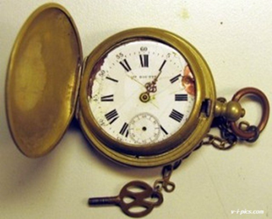

Маятниковые часы.  В 1657 году Христиан Гюйгенс собрал механические маятниковые часы. Они отличались необыкновенной точностью по сравнению со всеми существующими на тот момент приборами для отсчета времени. Благодаря колебаниям маятника, раскачивавшегося влево и вправо, поворачивалось зубчатое колесо. А, благодаря движению колеса, уже изменяли свое положение минутная и часовая стрелки. Погрешность составляла не более 3 минут в неделю. | 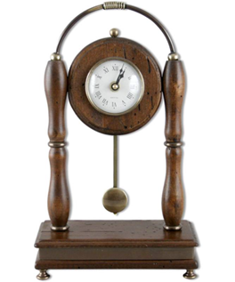

Механические часы развивались не менее пяти веков. Сегодня их условно подразделяют не только по типу часового механизма (маятниковые, балансовые, камертонные, кварцевые, квантовые), но и по назначению (бытовые и специальные).
К бытовым часам можно отнести башенные, настенные, настольные, наручные и карманные часы. Специализированные часы подразделяют в зависимости от назначения. Среди них можно встретить часы для подводного плавания, сигнальные, шахматные, антимагнитные часы, а также многие другие.

Наручные часы.  1504 год – это тот год, когда были изобретены первые портативные часы. Эти часы были изобретены в Нюрнберге, в Германии Питером Энлеином. Первым человеком, который стал носить часы на запястье, стал ученый физик Блез Паскаль (годы жизни – 1623 – 1662). | 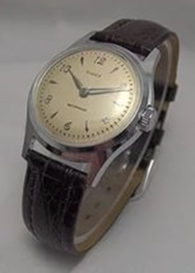

Будильники.
Первый будильник был изобретен древними греками приблизительно в 250 году до нашей эры. Греками были созданы и построены водные часы, за счет того, что вода поднималась к определенному времени, она воздействовала на механическую птицу, которая, в свою очередь, начинала тревожно свистеть.
Первый механический будильник был изобретен в 1787 году, это изобретение принадлежит Леви Хутчинсу из Конкорда, в Нью-Хэмпшире. Однако, будильник в тех часах, которые он изобрел, мог звонить только в 4 часа утра. 24 октября 1876 году был запатентован механический будильник, который мог звонить в любое заданное время, это изобретение принадлежит Сету И. Томасу.
Часы с автоматическим подзаводом.  В 1923 году швейцарцем Джоном Харвудом были изобретены часы с автоматическим заводом. | 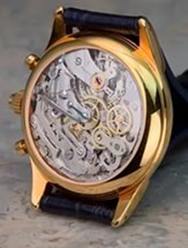

Кварцевые часы  В 1927-м появились первые кварцевые часы, разработанные Льюисом Эссеном. Изобретение было установлено в Гринвичской обсерватории, точность этих часов составляла около 2 мс/ сутки.  Кварц – это определенный тип кристалла, который по внешнему виду напоминает стекло. Когда на кварц воздействуют напряжением, электрическим током или давлением, кристаллический кварц вибрирует или колеблется, что очень примечательно, так это то, что частота его колебаний постоянна. Благодаря таким свойствам кварца, эти часы (кварцевые) доказывают точное время. | 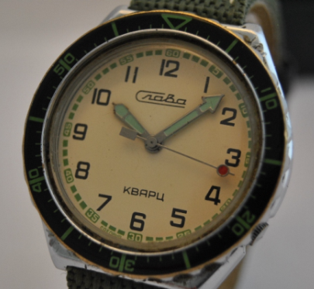
Электрические часы  Электрические часы решили проблему синхронизации времени на больших расстояниях - сначала на материках, а потом и между ними.  Сконструировал первые электрические часы англичанин Александр Бэйн в 1847 году. Наиболее точными часами, основанными на свободных электромагнитных маятниках, были часы Уильяма Шортта, установленные в 1921 году в Эдинбургской обсерватории. Их погрешность - 1 секунда в год. | 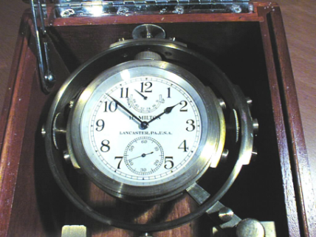

Электронные часы  Во второй половине ХХ века пришла пора часов электронных. В них место электрического контакта занял транзистор, а в роли маятника выступил кварцевый резонатор. Сегодня именно кварцевые резонаторы в наручных часах, персональных компьютерах, стиральных машинах, автомобилях, сотовых телефонах формируют время нашей жизни. | 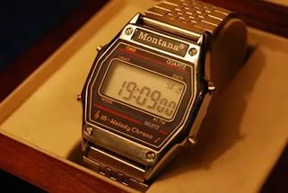
Атомные часы  Казалось бы, век их механических и электронных братьев тоже подошел к концу. А нет! Наибольшую точность и удобство в эксплуатации доказали именно эти два варианта часов. | 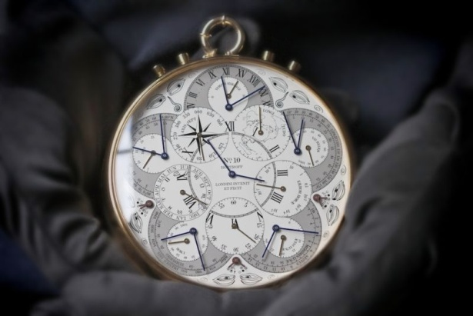

СТАНДАРТ ВРЕМЕНИ

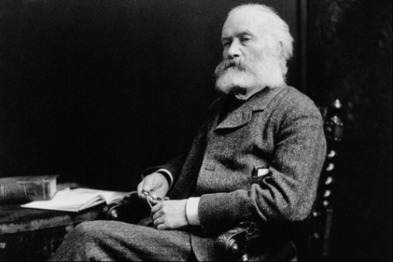 | В 1878 году, был изобретен и определен стандарт времени. Это изобретение принадлежит канадскому инженеру СэндфордуФлемингу.Флеминг предложил так называемое поясное время, которое в 1884г. было принято на Международном астрономическом конгрессе.

По идее С. Флеминга вся поверхность земного шара условно разделяется меридианами на 24 часовых пояса протяженностью каждый в 1 час по долготе. За нулевой принят пояс, средним меридианом которого является Гринвичский, от которого нумерация поясов ведется с запада на восток. Поясное время при переходе из одного пояса в смежный изменяется скачком на 1 час.
В нашей стране на поясное время перешли впервые с 1 июля 1918г.

ЭЛЕМЕНТЫ ЧАСОВ
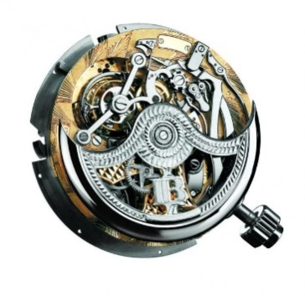
Термин "часовой механизм" применяется к полностью собранным часам без корпуса. Часовой механизм состоит из: шестереночного механизма с двигателем в виде заводной пружины, которая приводит в движение этот механизм, и анкерного механизма, сдерживающего распускание пружины и контролирующего скорость вращения шестеренок. Если к часовому механизму добавить стрелки, то они будут регистрировать скорость вращения шестереночного механизма на циферблат.
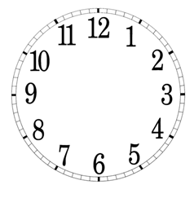
Циферблат- пластина из металла с различными маркировками, показывающими часы, минуты и секунды. Циферблаты показывают информацию посредством цифр, делений или различных символов.

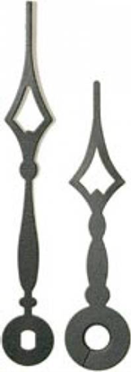
Стрелки — «руки» часов.Не секрет, что самые первые измерители времени имели всего одну стрелку — часовую. Ситуация не менялась вплоть до 1691 года, пока британскому часовщику Даниэлю Куэйру (Daniel Quare) не удалось разместить на одной оси часовую и минутную стрелки.

Автор уверен, что вам знакомы пословицы и поговорки о времени и предлагает их вспомнить:
Неделя _____ кормит.
День да _____ , сутки прочь.
Без _____ еще не сутки.
Поздно встал, _____ пропал.
_____ вечера мудренее.
Время, что _____, течет не замечаешь.
Знай _____ цену, секундам счет.
Пропущенный час годом не _____.
Время _____ золота.
Время не дремлет, _____ не стоят.
Время не птица - за хвост не _____.
Минута _____ бережет.

Проверьте себя:  Неделя год кормит.  День да ночь, сутки прочь.  Без минутки еще не сутки.  Поздно встал, день пропал.  Утро вечера мудренее.  Время, что вода, течет не замечаешь.  Знай минутам цену, секундам счет.  Пропущенный час годом не нагонишь.  Время дороже золота (денег).  Время не дремлет, часы не стоят.  Время не птица — за хвост не поймаешь.  Минута час бережет. | 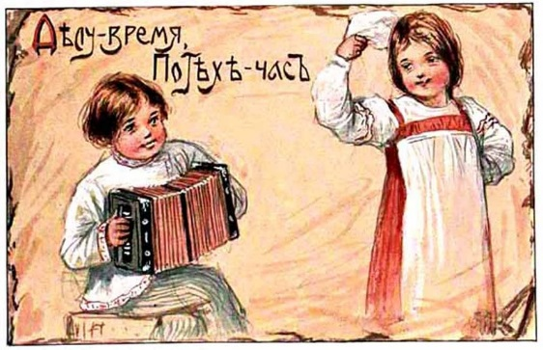

СБОРКА ЧАСОВ
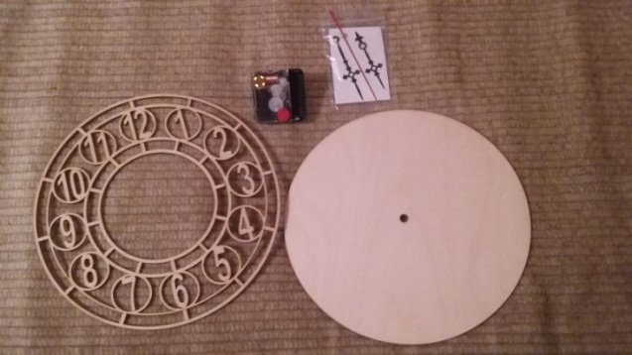 | 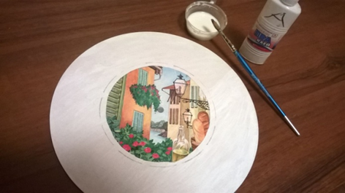
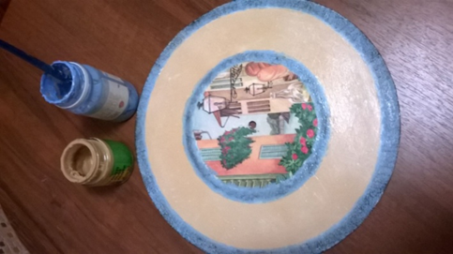 | 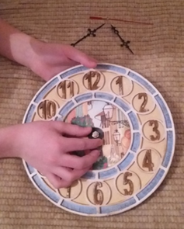
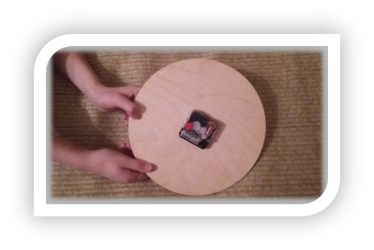 | 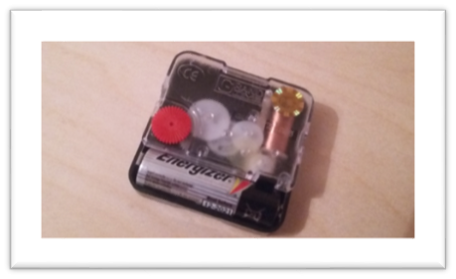
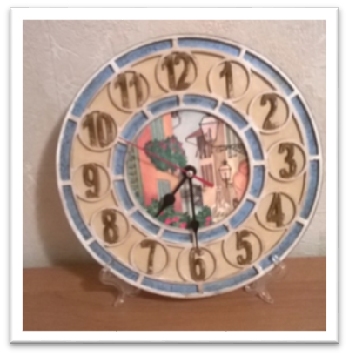  Человек, который осмеливается потратить впустую час времени, еще не осознал цену жизни.  Чарльз Дарвин | 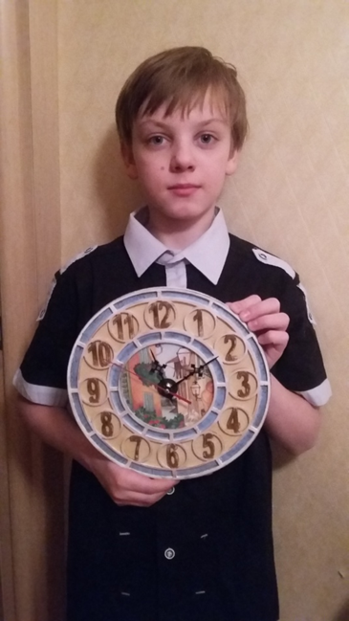

ЗАКЛЮЧЕНИЕ

Часы бывают разные  Есть детские, есть важные.  Будильники пузатые,  Настенные глазастые,  Карманные почтенные,  Наручные надменные,  Настольные серьёзные  И башенные грозные.  Бегут часы по кругу  И всё им нипочём.  Шаги часы-минуты  Чеканят день за днём. | 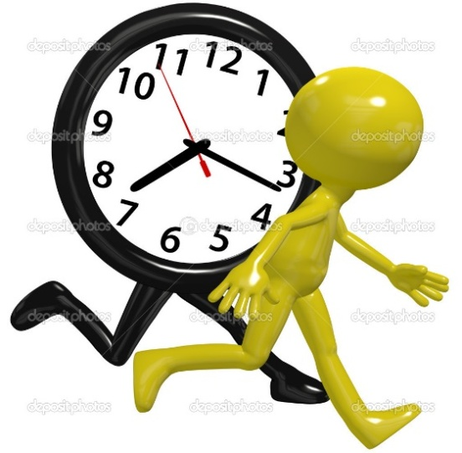  Прошу вас оглянуться  И убедиться нам,  Что жизнь вокруг налажена  И мчится по часам.

